KATA PENGANTAR
Bismillahirramanirrahim
Assalamu’alaikum.Wr.Wb.
يَا أَيُّهَا الَّذِينَ آمَنُوا هَلْ أَدُلُّكُمْ عَلَىٰ تِجَارَةٍ تُنْجِيكُمْ مِّنْ عَذَابٍ أَلِيمٍ (١٠) تُؤْمِنُونَ بِاللَّهِ
رَسُولِهِ وَتُجَاهِدُونَ فِي سَبِيلِ اللَّهِ بِأَمْوَالِكُمْ وَأَنفُسِكُمْ ۚ ذَٰلِكُمْ خَيْرٌ لَّكُمْ إِن كُنتُمْ تَعْلَمُونَ (١١)وَوَ
Artinya "Wahai orang-orang yang beriman! Maukah kamu Aku tunjukkan suatu perdagangan yang dapat menyelamatkan kamu dari azab yang pedih? Yaitu kamu beriman kepada Allah dan Rasul-Nya dan berjihad di jalan Allah dengan harta dan jiwamu. Itulah yang lebih baik bagimu jika kamu mengetahui."

Segala puji syukur kehadirat Allah SWT yang telah melimpahkan rahmat dan hidayahnya sehingga saya dapat menyelesaikan penelitian dan penulisan skripsi yang berjudul “Tinjauan Yuridis Terhadap Perencanaan Sistem Restorative Justice dalam Penanganan Tindak Pidana Anak” untuk memenuhi syarat guna mencapai gelar sarjana hukum pada Fakultas Hukum Universitas Muslim Nusantara Al-Washliyah.
Pada kesempatan dan melalui tulisan ini, dengan segala kerendahan hati penulis mengucapkan terima kasih yang tulus dan ikhlas atas bimbingan,petunjuk,pemberian fasilitas serta saran dan bantuan lainnya kepada semua pihak yang telah membantu selesainya penulisan skripsi ini, sebelum dan selama penelitian ini juga di sampaikan ucapan terima kasih kepada :
- Bapak Dr. H. Firmansyah, M.Si selaku Rektor Universitas Muslim Nusantara Al-Washliyah Medan.
- Bapak Dr. Anwar Sadat, S.Ag.,M.Hum selaku Wakil Rektor I Universitas Muslim Nusantara Al Washliyah Medan.

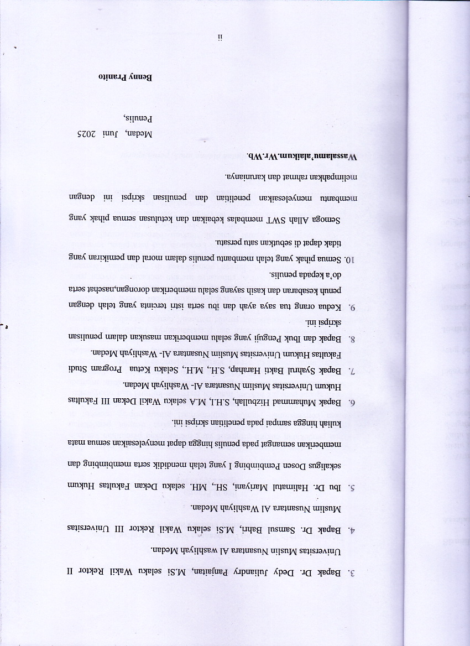
DAFTARISI

 | KATA PENGANTAR ...................................................................... | i
 | ABSTRAK ........................................................................................ | ii
 | DAFTAR ISI ..................................................................................... | iii
BABI | PENDAHULUAN............................................................................... | 1
 | A.LatarBelakang…………………………………………………. | 1
 | B. RumusanMasalah.………..…………………………………… | 8
 | C.TujuanPenelitian……………….....…………………………….. | 9
 | D.ManfaatPenelitian .…………………………………………….. | 9
BABII | TINJAUANPUSTAKA ....................................................................... | 10
 | A.Pengertian dan Makna tentang TinjaunYuridis…………...….. | 10
 | B. Ruang Lingkup dan Makna Restorative Justice ................…… | 12
 | 1. Pengertian dan Ruang Lingkup Restorative Justice ............... | 12
 | 2. Prinsip-Prinsip Restorative Justice ......................................... | 16
 | 3. Tujuan dan Manfaat Restorative Justice ................................. | 17
 | 4. Karakteristik Restorative Justice pada Anak .......................... | 18
 | 5. Perencanaan Sistem Restorative Justice ................................. | 20
 | C.Tindak Pidana Anak .....................................................………... | 21
 | 1. PengertianTindak Pidana Anak .............…………………… | 21
 | 2. Jenis-Jenis Tindak Pidana Anak ............................................... | 23
 | 3. Faktor Penyebab Anak Melakukan Tindak Pidana .................. | 25
BABIII | METODEPENELITIAN .................................................................... | 29
 | A.LokasiPenelitian .……………………………………………. | 29
 | B. JenisdanSifatPenelitian……………………………………….. | 30
 | C.SumberData…………………………………………………. | 31
 | D.TeknikPengumpulanData…………………………………... | 32
 | E. AnalisisData……………………………………………….... | 33
BABIV | HASIL DAN PEMBAHASAN......................................................... | 35
 | A. ImplementasiPrinsip-Prinsip Restorative Justice dalamSistemPeradilanPidanaAnak di Indonesia .…………………………….  - Konsep dan Landasan Hukum Restorative Justice dalam Sistem Peradilan Pidana Anak di Indonesia …………………………  - Tantangan dan Strategi Pelaksanaan Restorative Justice dalam Praktik …………….................…………………………………. | 35  38  42
 | B. Faktor Dan Penyebab Sistem Restorative Justice Untuk Penanganan Tindak Pidana ...........................................................  - Faktor Restorative Justice untuk Penanganan Tindak Pidana Anak…………………………………………………………..  - Penyebab Diterapkannya Sistem Restorative Justice untuk Penanganan Tindak Pidana Anak ………………………………. | 45  46  49
 | C. Peran Dan Kontribusi Pihak Aparat Penegak Hukum Dalam Perencanaan Dan Pelaksanaan Sistem Restorative Justice Untuk Anak Yang Terlibat Tindak Pidana …………....….…………….  - PerandalamPerencanaanSistem Restorative Justice ………….  - Peran dalam Pelaksanaan Restorative Justice …………………  - TantangandalamPelaksanaan ………………………...………. | 52  55  58  67
BABV | PENUTUP …….…………................................................................... | 71
 | A. Kesimpulan .………………………………………….….……….  B. Saran ……………………………………………………………... | 71  73
DAFTAR | PUSTAKA............................................................................................ | 75

